Темы задач:

**1) учет материальных запасов (покупка у поставщика, с доставкой, через подотчетное лицо, передача в производство)** 1

**1. Покупка у поставщика. Поступление материалов от поставщиков** 1

**2. С доставкой. Учет транспортно-заготовительных расходов** 3

**3. Через подотчетное лицо. Приобретение материалов через подотчетное лицо** 4

**4. Передача в производство. Отпуск материалов в производство** 8

**2) учет заработной платы (принятие сотрудника на работу, начисление зарплаты (НДФЛ, вычеты), выдача зарплаты, депонирование)** 10

**1. Принять на работу сотрудников НАО ЭПОС с 01.02.2022** 10

**2. Начислить зарплату сотрудникам подразделений Административные (3 чел.), затем сотрудникам подразделения Столярный цех (док. Начисление зарплаты)** 14

**3. Выплата зарплаты** 15

**4. Депонирование** 15

**3) учет продажи продукции (с предоплатой, оплата по факту, оплата наличными, безналично)** 16

1. **С предоплатой. Отпуск предоплаченной продукции** 16

**2. Оплата по факту. Продажа продукции по факту оплаты** 18

**3. Оплата наличными, безналично. Продажа продукции с разными видами оплаты** 21

# **1) учет материальных запасов (покупка у поставщика, с доставкой, через подотчетное лицо, передача в производство)**

## **1. Покупка у поставщика. Поступление материалов от поставщиков**

13.02.22 на склад материалов НАО ЭПОС от поставщика НПО Боровик в соответствии с договором ПМ-Б 15/2 от 18.01.22 поступили материалы в сопровождении товарной накладной и счета-фактуры №720 от 13.02.22 и счета №31 от 25.02.22

*Требуется:*

1. Создать Склад материалов (элемент справочника Склады):

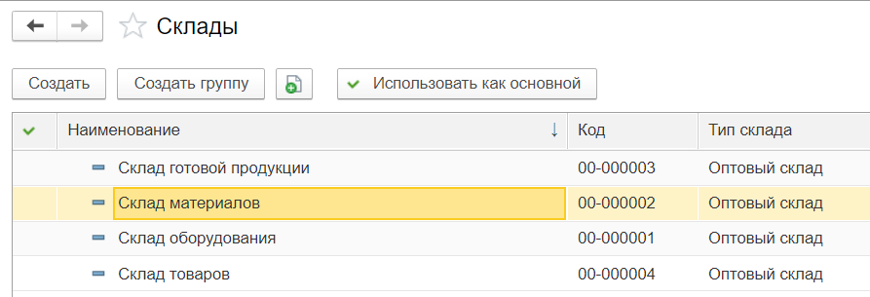

1. Проверить заполненность справочника Номенклатура

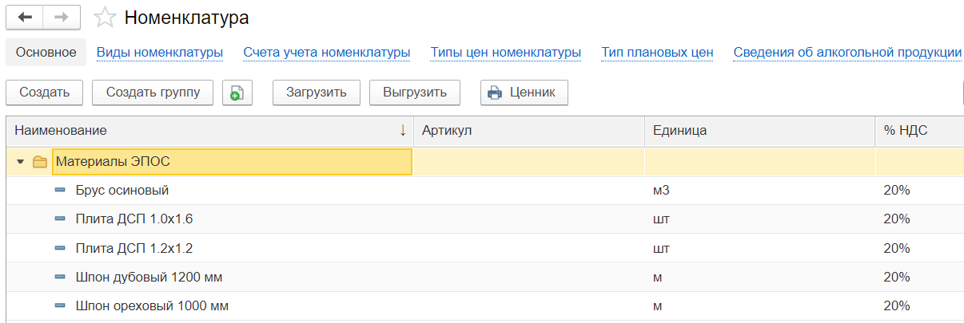

Проверить предоплату НПО Боровик 25.01.22 по договору ПМ-Б 15/2 от 18.01.22

1. Отразить в учете 13.02.22 поступление материалов от поставщика НПО Боровик и зарегистрировать счет-фактуру (документ Поступление (акты, накладные), вид поступления Товары (накладная))

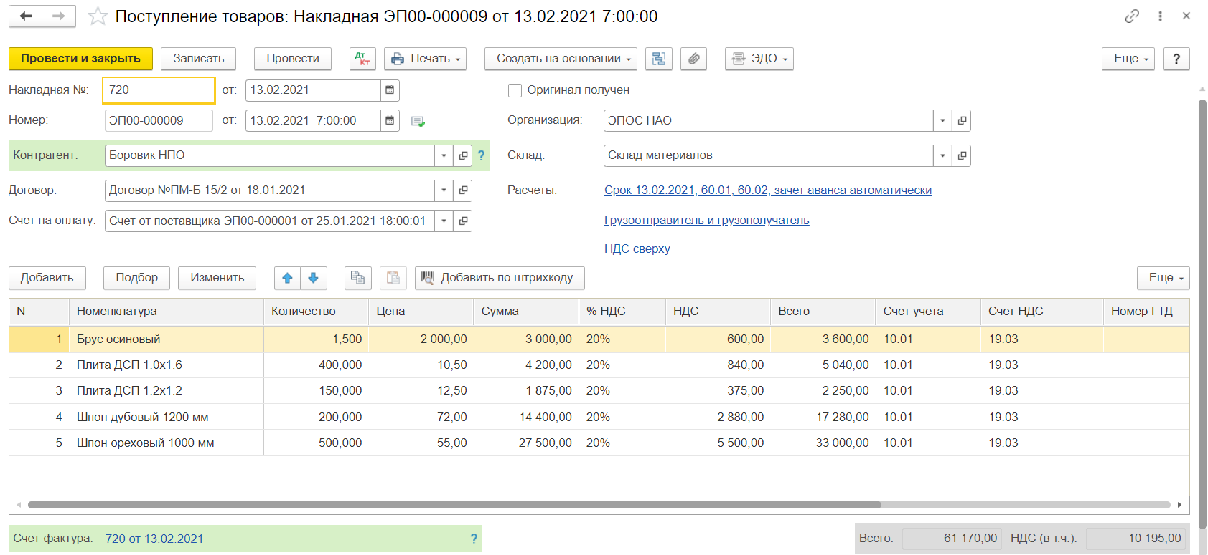

1. Проверить по данным учета состояние расчетов с поставщиком НПО Боровик

## **2. С доставкой. Учет транспортно-заготовительных расходов**

14.02.22 на склад материалов НАО ЭПОС от поставщика НПО Боровик в соответствии с договором ПМ-Б 17/1 от 02.02.22 поступили материалы в сопровождении товарной накладной и счета-фактуры №788 от 14.02.22 и счета №37 от 14.02.22

Счет №37 от 14.02.2022



За доставку материалов НПО Боровик предъявил счет №38 от 14.02.22 на сумму 600 руб. включая 20% НДС 100 руб. Предъявленная к оплате сумма налога по доставке материалов включена в счет-фактуру №788 от 14.02.22

*Необходимо:*

1. Отразить в учете поступление материалов с помощью документа Поступление (акты, накладные) и этим же документом зарегистрировать счет-фактуру

1. Отразить в учете расходы по доставке материалов, поступивших 14.02.22 с использованием документа Поступление доп. расходов (ввод на основании док. Поступление (акты, накладные))

1. Проверка результатов – ОСВ по счету 10.01 с отбором материалов

## **3. Через подотчетное лицо. Приобретение материалов через подотчетное лицо**

12.02.22 водителю-экспедитору Крохину Д.Ю. по расходному кассовому ордеру №2 от 12.02.22 выдали из кассы организации под отчет 3000 руб. на приобретение материалов.

*Необходимо*

1. В справочник Физические лица (раздел Банк и Касса) ввести сотрудника Крохина Д.Ю.

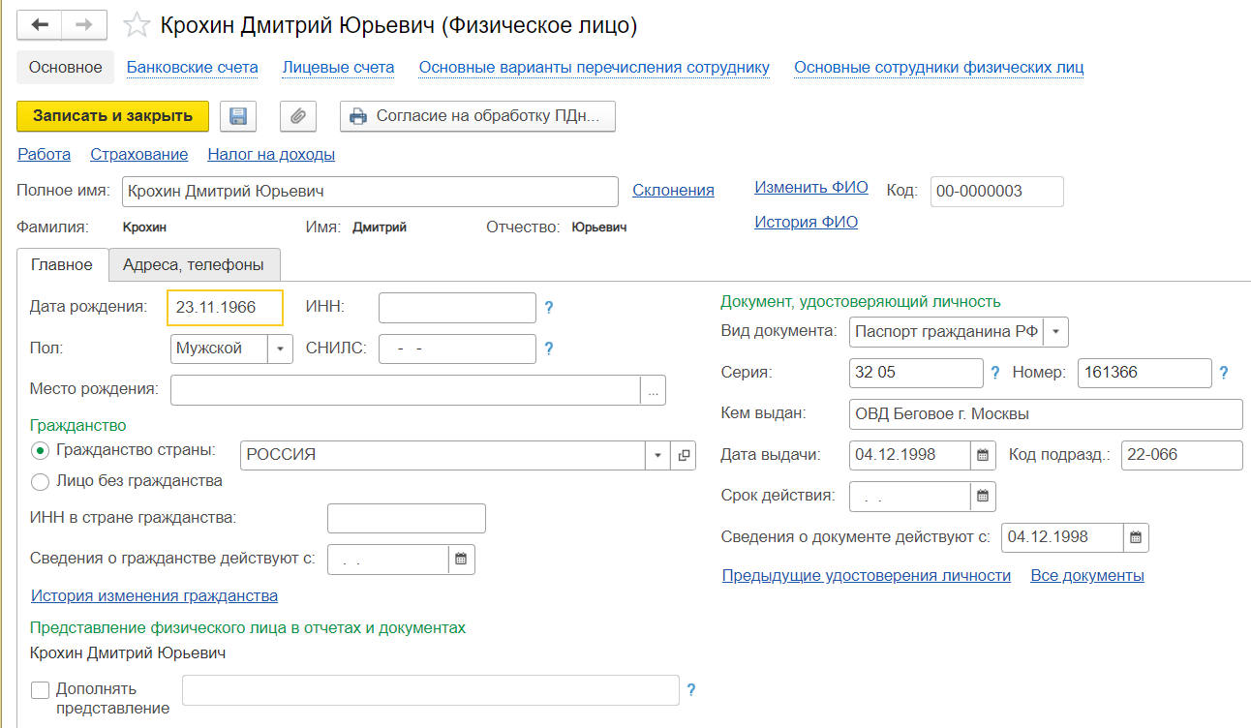

1. Сформировать РКО от 12.02.22 (раздел Банк и Касса, Кассовые документы, Выдача)

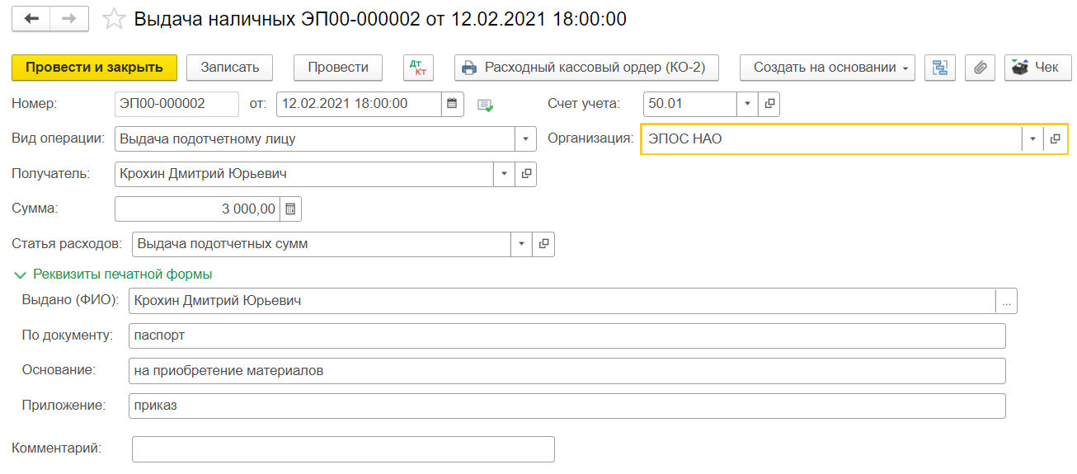

15.02.22 Крохиным Д.Ю. в ООО Маяк приобретены за наличные (накладная 142 от 15.02.22):

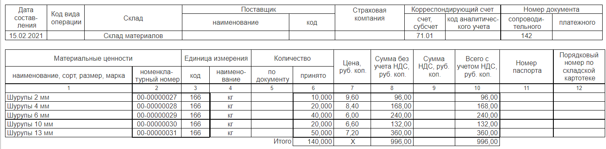

15.02.22 Крохиным Д.Ю. в ООО Дубок приобретены за наличные (накладная 518 от 15.02.22):

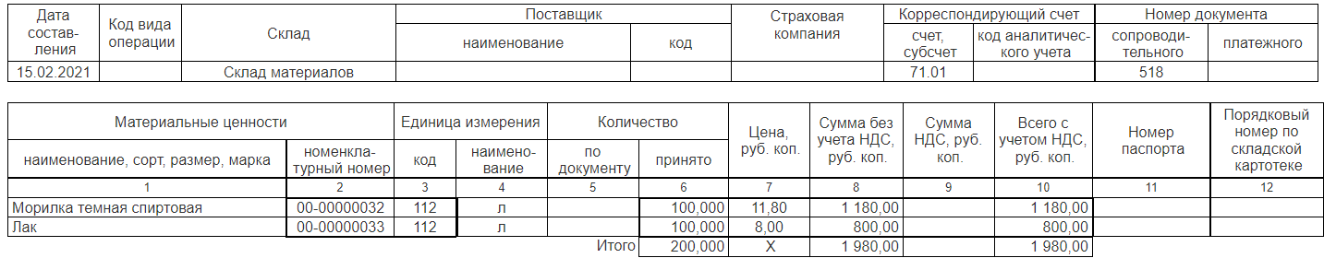

*Необходимо*:

1. Ввести в справочник Номенклатура необходимые материалы

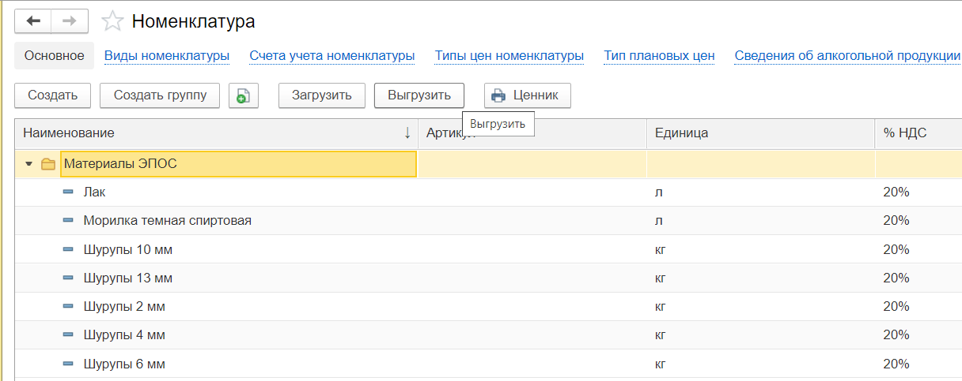

1. 15.02.22 приобретенные материалы в полном объеме доставлены на склад материалов

15.02.22 Крохин Д.Ю. представил в бухгалтерию авансовый отчет №1, приложив к нему полученные от ООО Маяк и ООО Дубок документы. Отчет утвержден на сумму 2976 руб.

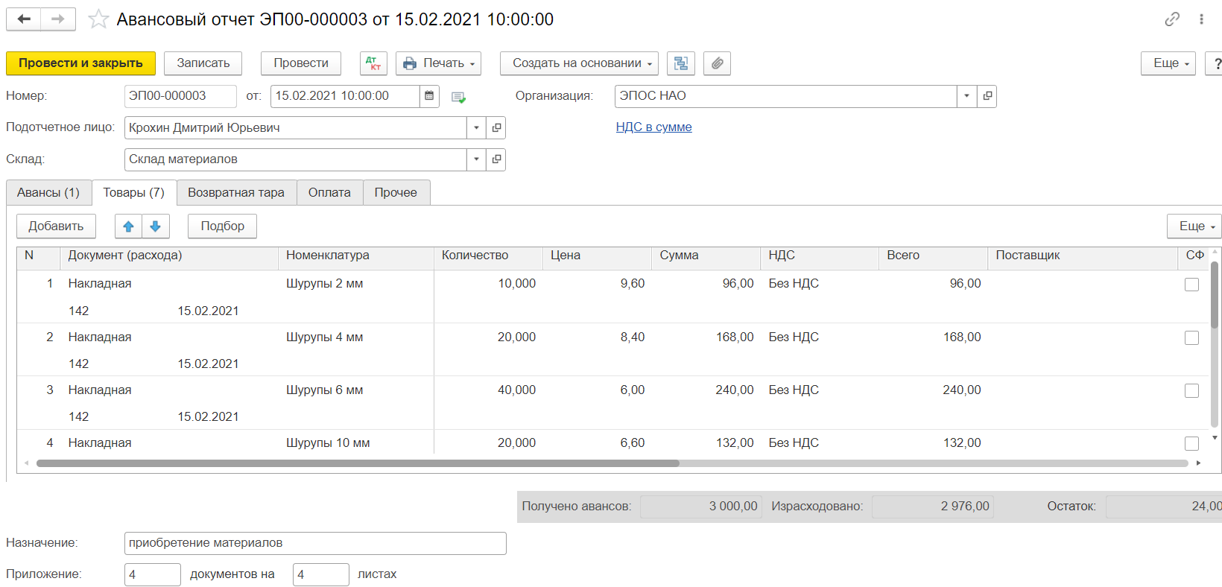

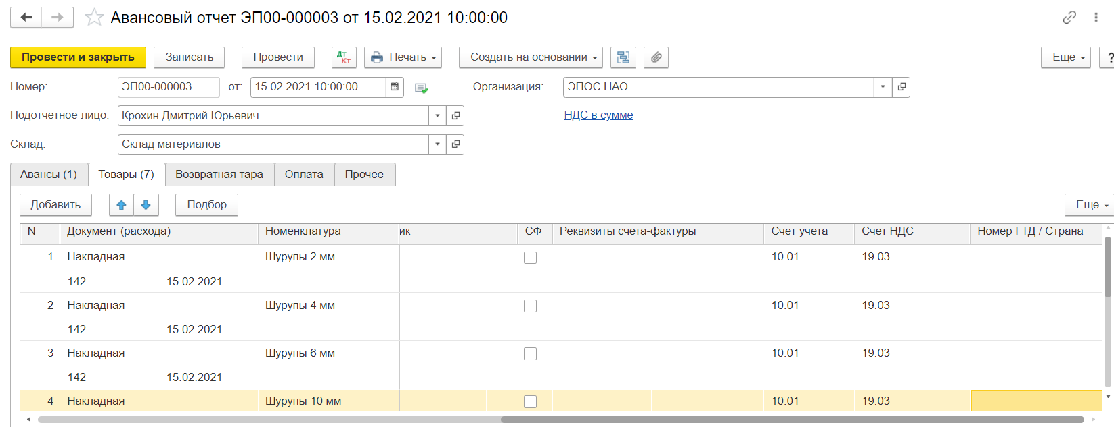

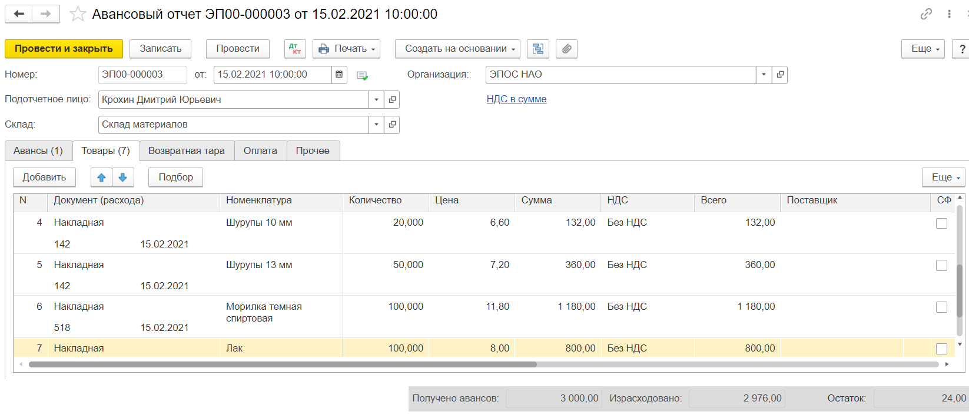

1. Оформить возврат Крохиным Д.Ю. 24 руб. в кассу организации (на основании документа Авансовый отчет формируется документ Поступление наличных)

1. Для проверки результатов сформировать ОСВ по счету 71

Отчет Анализ счета

## **4. Передача в производство. Отпуск материалов в производство**

16.02.2022 в столярный цех на производство столов кухонных по требованию-накладной №2 со склада материалов переданы материалы:

|  |
| --- |
| **Задание № 11-3**  *Необходимо отразить в учете передачу 16.02.2022 материалов со склада материалов на производство столов кухонных в соответствии с информацией № 11-2.* |

**Решение**

– через *Панель разделов > Производство > Расход материалов(Требования-накладные)* открыть список документов **Расход материалов**; Далее Создать:

В шапке формы документа указать:

– в реквизите *от - 16.02.2022*  (дату операции отпуска материалов со склада);

– в реквизите *Склад - Склад материалов* (элемент справочника **Склады**).

Табличную часть закладки *Материалы* заполнить подбором.

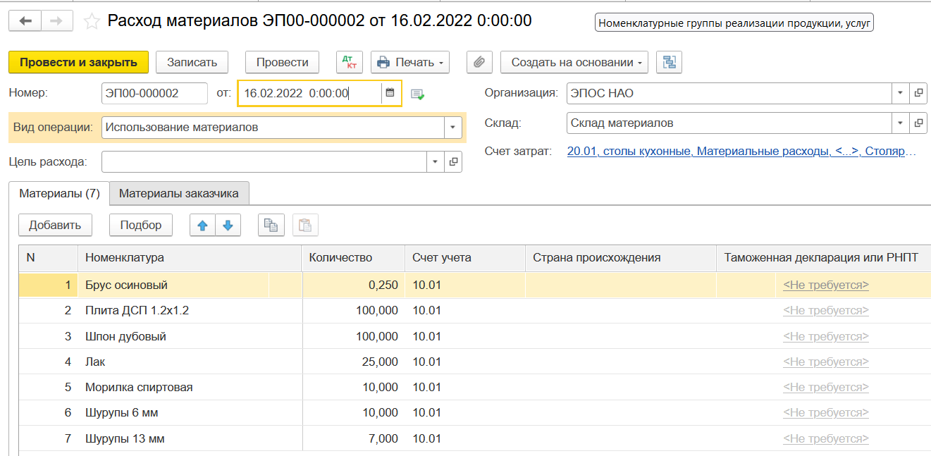

Через гиперссылку *Счет затрат* указать:

– в реквизите *Счет - 20.01* (выбрать из плана счетов бухгалтерского учета);

– в реквизите *Подразделение - Столярный цех* (элемент справочника **Подразделения организаций**);

– в реквизите *Номенклатурная группа - Столы кухонные* (элемент справочника **Номенклатурные группы**);

– в реквизите *Статьи затрат - Материальные расходы* (добавить элемент в справочник **Статьи затрат**).

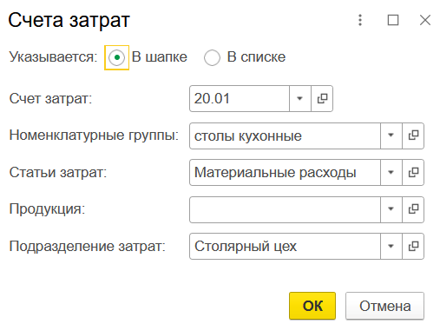

**Результат**

При проведении документа будет сформировано по семь бухгалтерских записей (рис.11-5) по дебету счета 20.01 и кредиту счета 10.01 на общую сумму 9532.35 руб. (рис.11-6).

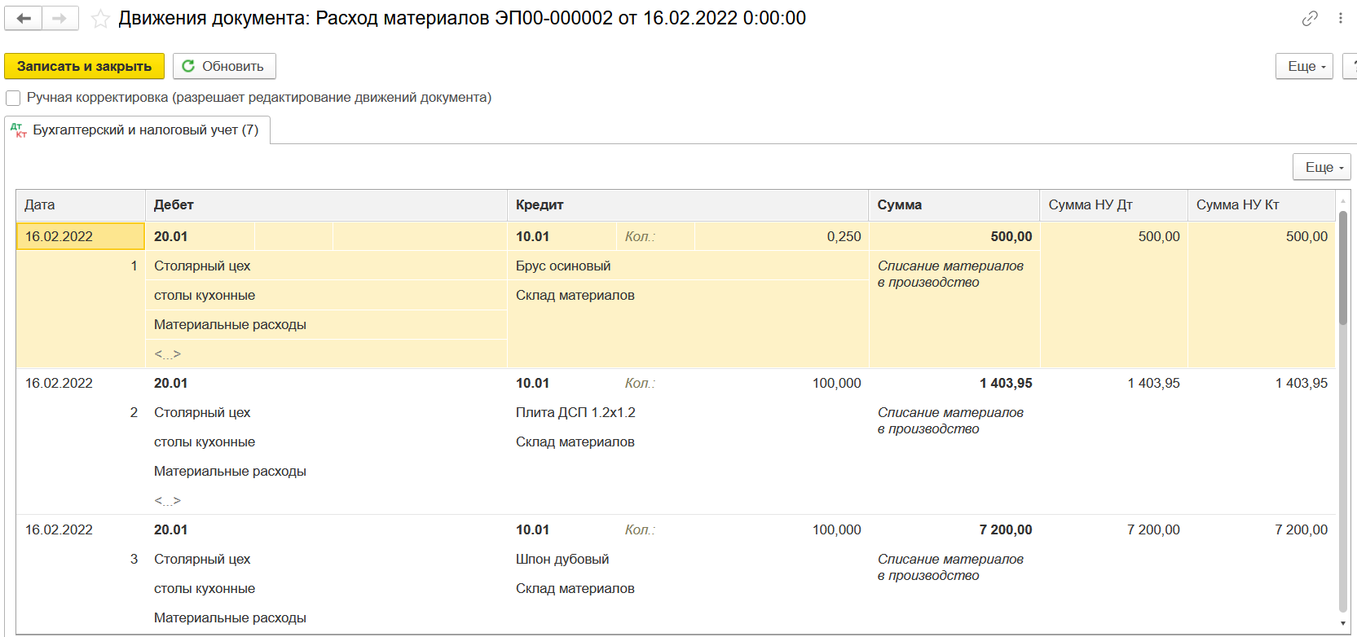

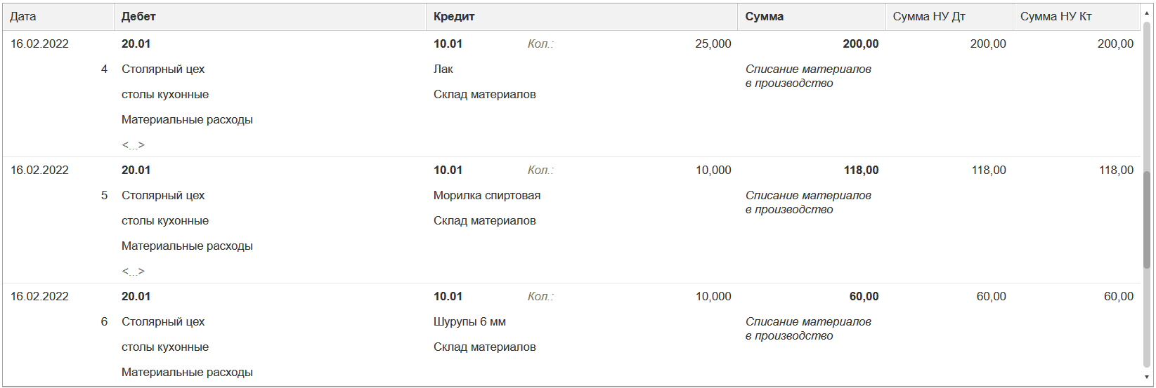

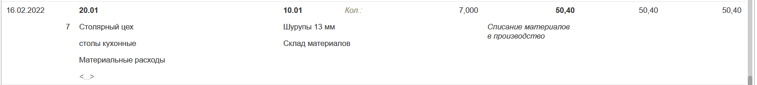

**Рис. 11-5.** Бухгалтерские записи документа Расход материалов (*Требование-накладная) №2 от 16.02.2022*

Для проверки сформируем отчет Анализ счета 20.01 за 16.02.22

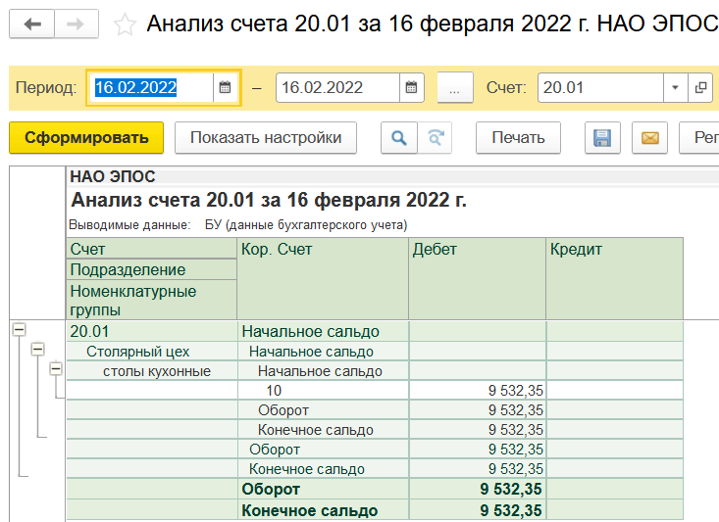

# **2) учет заработной платы (принятие сотрудника на работу, начисление зарплаты (НДФЛ, вычеты), выдача зарплаты, депонирование)**

**1. Принять на работу сотрудников НАО ЭПОС с 01.02.2022**

|  |  |  |  |  |  |  |
| --- | --- | --- | --- | --- | --- | --- |
| ФИО сотрудника | Должность | Подразделение | Год рождения | Кол-во детей | Оклад | Счет учета затрат |
| Шурупов Евгений Леонидович | Директор | Администрация | 13.11.1976 | 1 | 50000 | 26 |
| Чурбанов Виктор Александрович | Главный бухгалтер | Бухгалтерия | 17.05.1980 | - | 40000 | 26 |
| Доскин Ефим Давыдович | Кассир | Бухгалтерия | 21.12.1978 | 2 | 25000 | 26 |
| Веткин Владимир Петрович | Начальник Цеха | Столярный цех | 14.05.1985 | 1 | 35000 | 25 |
| Федотов Павел Николаевич | Кладовщик | Столярный цех | 24.12.1975 | 2 | 20000 | 25 |
| Крохин Дмитрий Юрьевич | Водитель-экспедитор | Столярный цех | 23.11.1986 | 3 | 25000 | 25 |

Отметим, что Доскин Е.Д. имеет личный вычет – 500 руб. согласно п.2 ст. 218 НК РФ

- Раздел Зарплата и кадры, Настройка зарплаты (см. презентацию)

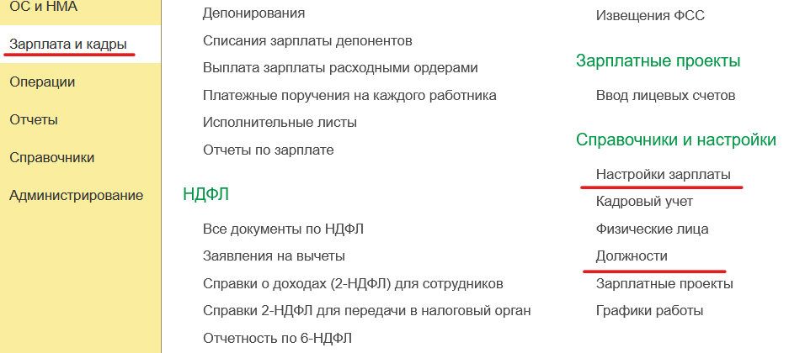

- Справочник Должности

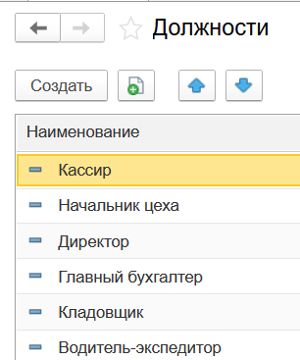

- Справочник Сотрудники

Ввод сведений о сотрудниках начинается с заполнения справочника Сотрудники:

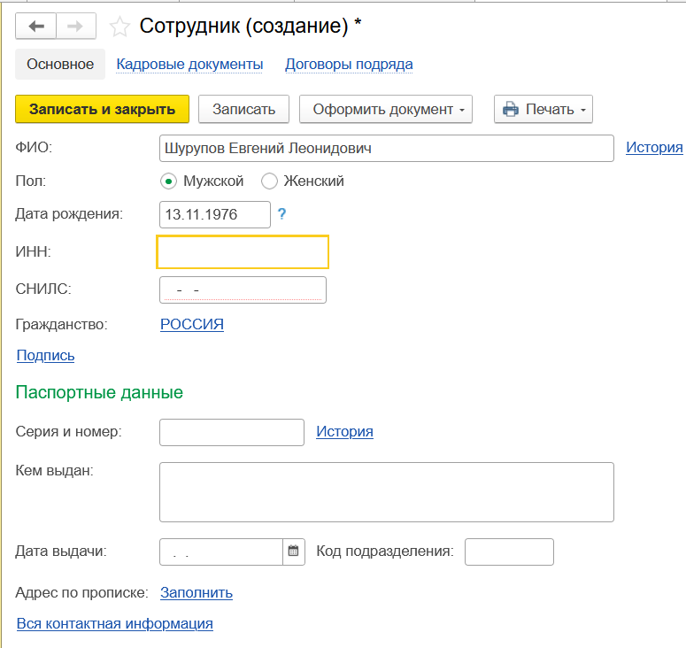

Далее **Записать** и в нижней части нажать **Принять на работу**:

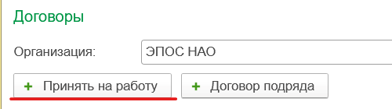

Заполняем сведения:

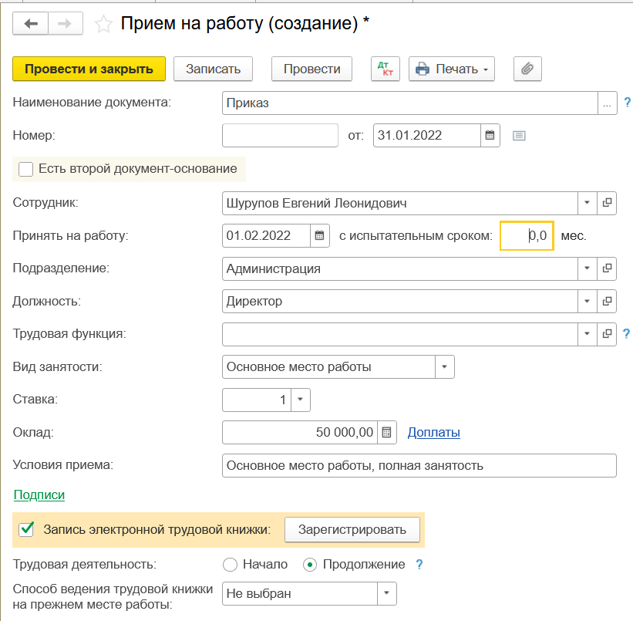

Далее **Провести и закрыть** и возвращаемся в формирование сведений о сотруднике

Формируем вычеты:

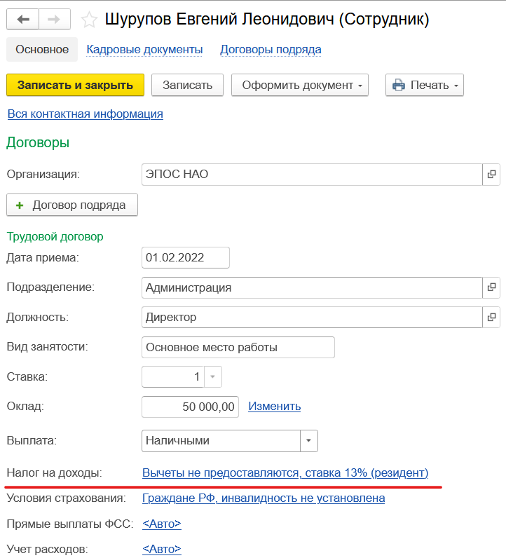

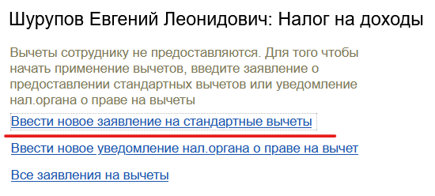

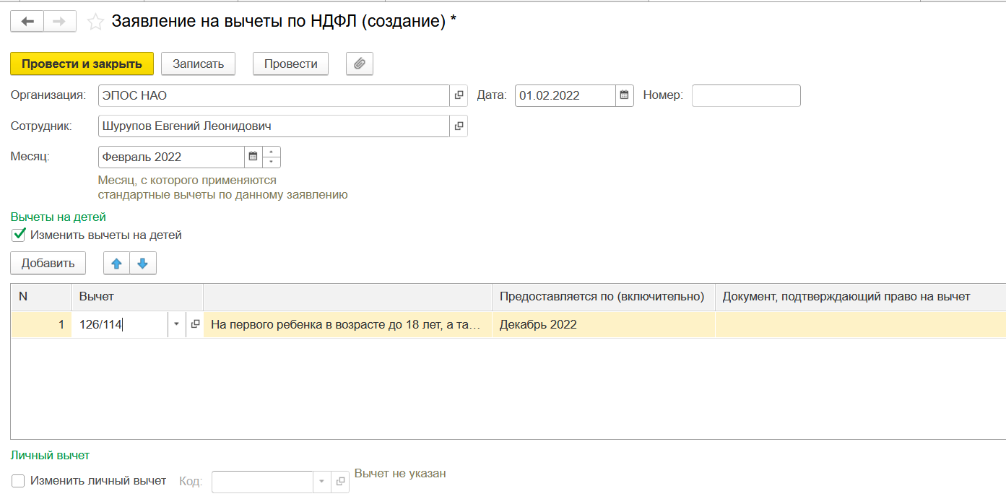

Далее заполняем учет расходов:

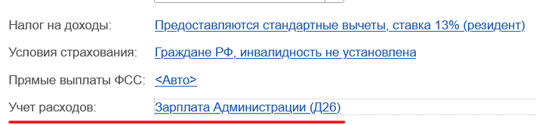

Сведения о сотруднике введены.

Аналогичным образом вводим сведения о других сотрудниках организации

- Справочник Физические лица (формируется автоматически, сведениями из справочника Сотрудники)

- Документ Прием на работу (из справочника Сотрудники) – можно посмотреть в кадровых документах.

## **2. Начислить зарплату сотрудникам подразделений Административные (3 чел.), затем сотрудникам подразделения Столярный цех (док. Начисление зарплаты)**

Выбрать подразделение – Административные, далее Заполнить.

Табличная часть заполнится сотрудниками подразделений Администрация и Бухгалтерия:

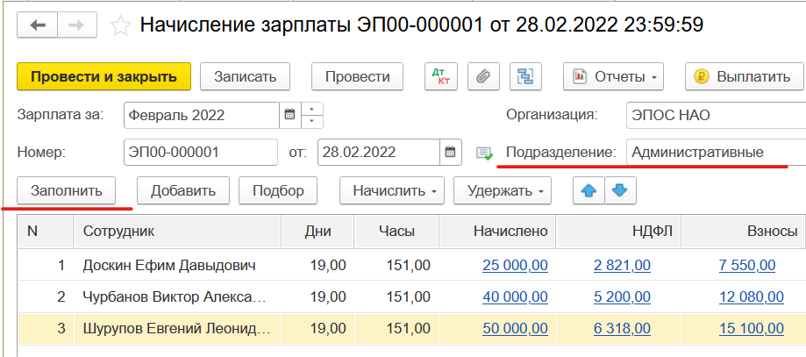

## **3. Выплата зарплаты**

Формируем платежную ведомость на выплату зарплаты (через кассу) - отдельно Административные, отдельно Столярный цех (док. Ведомость в кассу) - проводок не формирует.

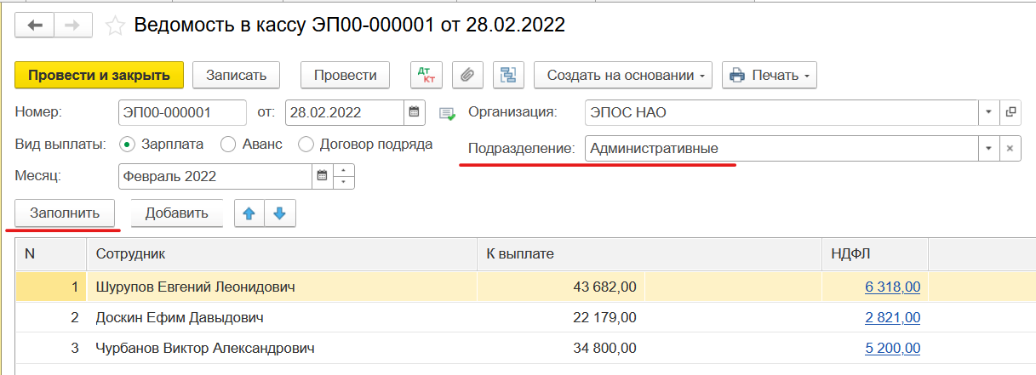

Формируем отчет Расчетная ведомость (раздел Зарплата и кадры, Отчеты по зарплате) и смотрим Итого по ведомости - общая сумма к выдаче. Это та сумма, которую мы должны выдать сотрудникам.

На эту сумму формируем Приходный кассовый ордер (Банк и касса, Кассовые документы, Поступление) - снимаем с р/с - ведь в кассе денег не хватает на выдачу зарплаты.

## **4. Депонирование**

Затем на основании док. Ведомость в кассу №1 (по подразделению Административные) формируем документ **Депонирование зарплаты** - на Чурбанова (Д70 К76), затем так же на основании - док. Выдача наличных на сумму выданных ден. средств Доскину и Шурупову (Д70 К50)

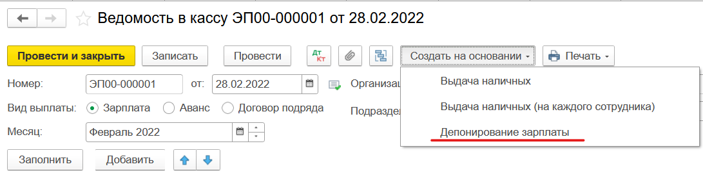

Затем на основании док. Ведомость в кассу №2 (по подразделению Столярный цех) формируем документ Выдача наличных - на сумму выданных ден. средств работникам столярного цеха.

Не выданная Чурбанову сумма так и останется на счете 76.

Итог: формирование отчетов:

ОСВ по сч. 70

ОСВ по сч. 76

ОСВ по сч. 50

ОСВ по сч. 26 и 25

Расчетная ведомость

# **3) учет продажи продукции (с предоплатой, оплата по факту, оплата наличными, безналично)**

# 1. **С предоплатой. Отпуск предоплаченной продукции**

23.01.22 от Топ-Инвест поступила предоплата – 200600 руб. (за будущую отгрузку столов письменных).

28.02.22 покупателю отгружена продукция в следующем ассортименте:

|  |  |  |
| --- | --- | --- |
| № | Наименование | Количество |
| 1 | Стол директорский | 15 |
| 2 | Стол Клерк | 18 |

1 Сформировать документ Реализация (акты, накладные) (раздел Продажи, дата 28.02.22) и счет-фактуру покупателю.

2 При получении предоплаты от Топ-Инвеста, был сформирован документ Счет-фактура, выданный на аванс (Д76.АВ К68.2).

Сейчас при отгрузке продукции покупателю так же был сформирован документ Счет-фактура выданный (Д90.3 К68.2).

Для принятия НДС к вычету следует сформировать документ Формирование записей книги покупок.

Раздел Операции / регламентные операции НДС. Далее – Создать – Формирование записей книги покупок (дата 28.02.22):

Проводки:

Итоговые отчеты:

Сформировать отчеты – Книга покупок, Книга продаж (за 1-й квартал).

Отчет – ОСВ по сч. 43

Отчет Анализ субконто (Контрагенты, Договоры)

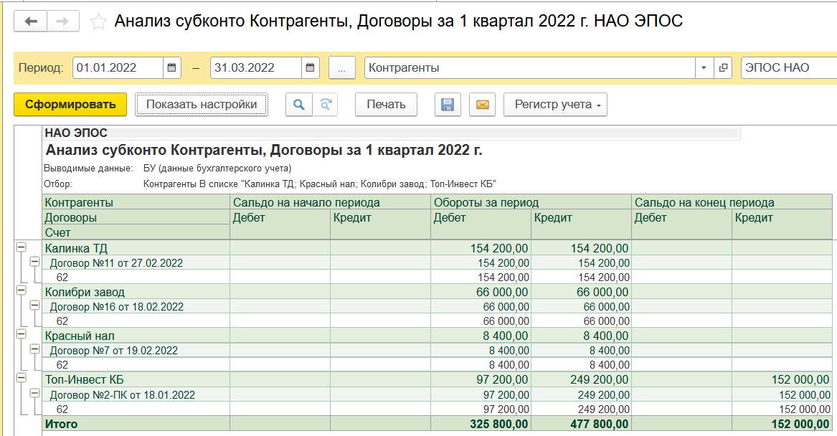

## **2. Оплата по факту. Продажа продукции по факту оплаты**

НАО Эпос заключил с заводом Колибри договор №16 от 18.02.22 на поставку столов письменных в феврале-марте 2022.

Необходимо добавить в справочник Контрагенты в группу Юридические лица / Организации новый элемент – завод Колибри и договор с ним.

20.02.22 заводу Колибри выписан счет №1 на оплату продукции по отпускной цене плюс НДС (раздел Продажи / Счета покупателям)

22.02.22 получена банковская выписка с расчетного счета, подтверждающая зачисление на р/с 33000 руб. по платежному поручению №14 от 22.02.22, полученному от завода Колибри.

На основании Счета покупателю создать документ Поступление на расчетный счет.

Далее на основании счета сформировать документ Реализация (акт, накладная) от 22.02.22 и Счет-фактуру выданную покупателю.

Сформировать книгу продаж.

Фрагмент книги продаж:

## **3. Оплата наличными, безналично. Продажа продукции с разными видами оплаты**

27.02.22 в соответствии с договором поставки мебели №11 Торговому дому Калинка выписан счет №3 на сумму в том числе НДС и товарная накладная по отгрузке продукции в следующем ассортименте:

|  |  |  |
| --- | --- | --- |
| **№** | **Наименование** | **Количество** |
| 1 | Стол директорский | 5 |
| 2 | Стол Клерк | 20 |
| 3 | Стол обеденный | 20 |
| 4 | Стол-книжка | 20 |
| 5 | Стол кухонный обеденный | 20 |
| 6 | Стол кухонный рабочий | 23 |

Справочник Контрагенты;

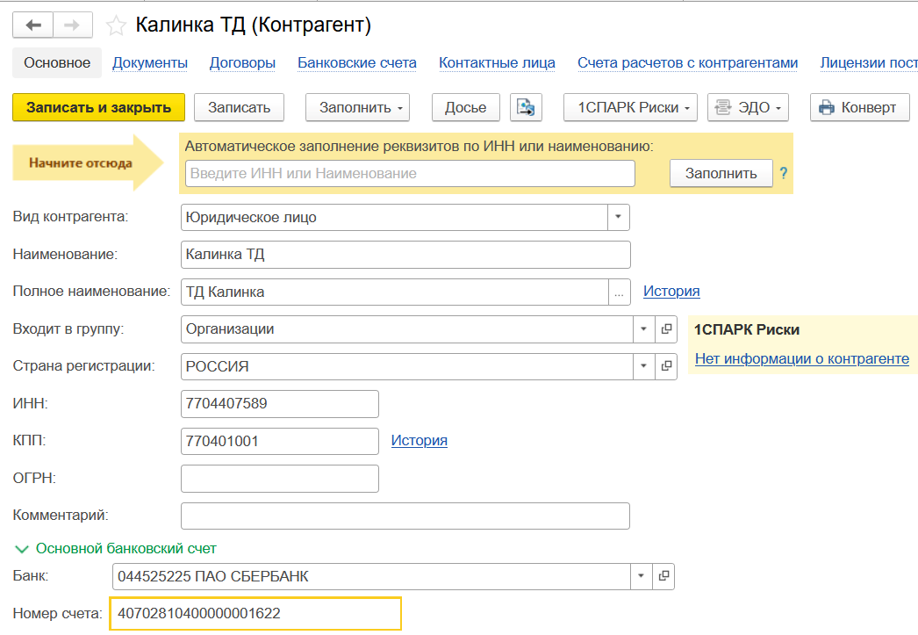

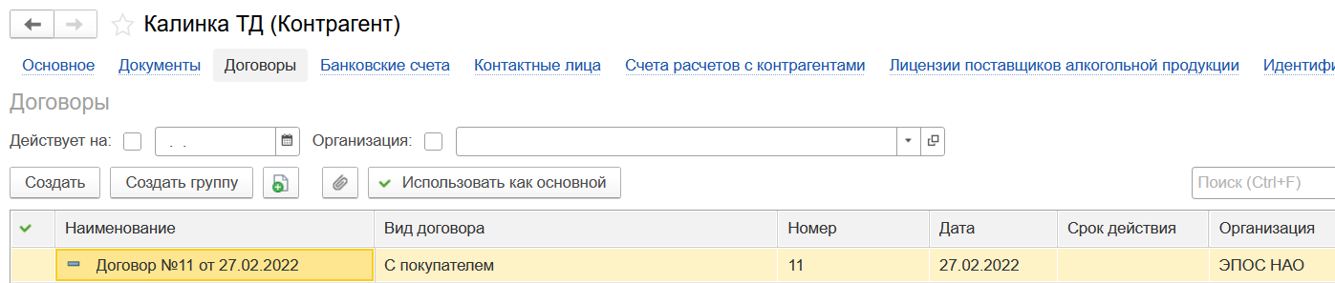

Счет покупателю:

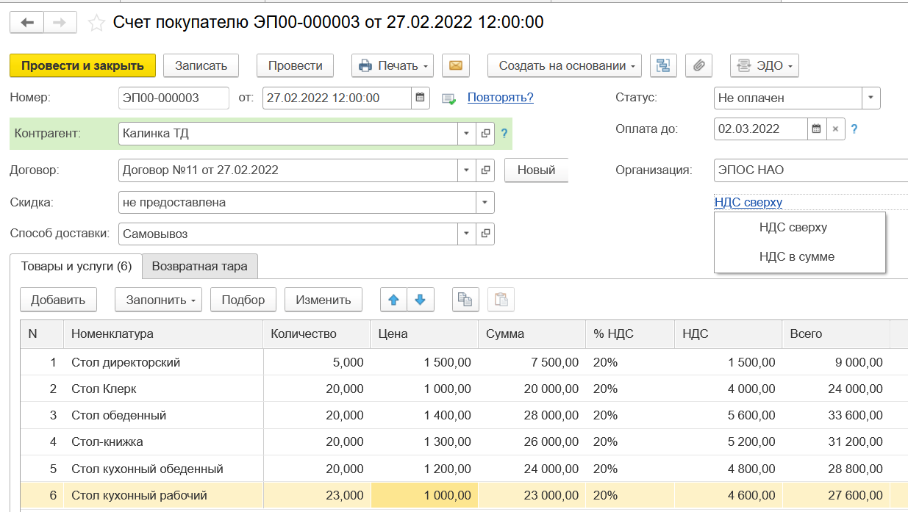

На основании счета сформировать документ Реализация и документ счет-фактура

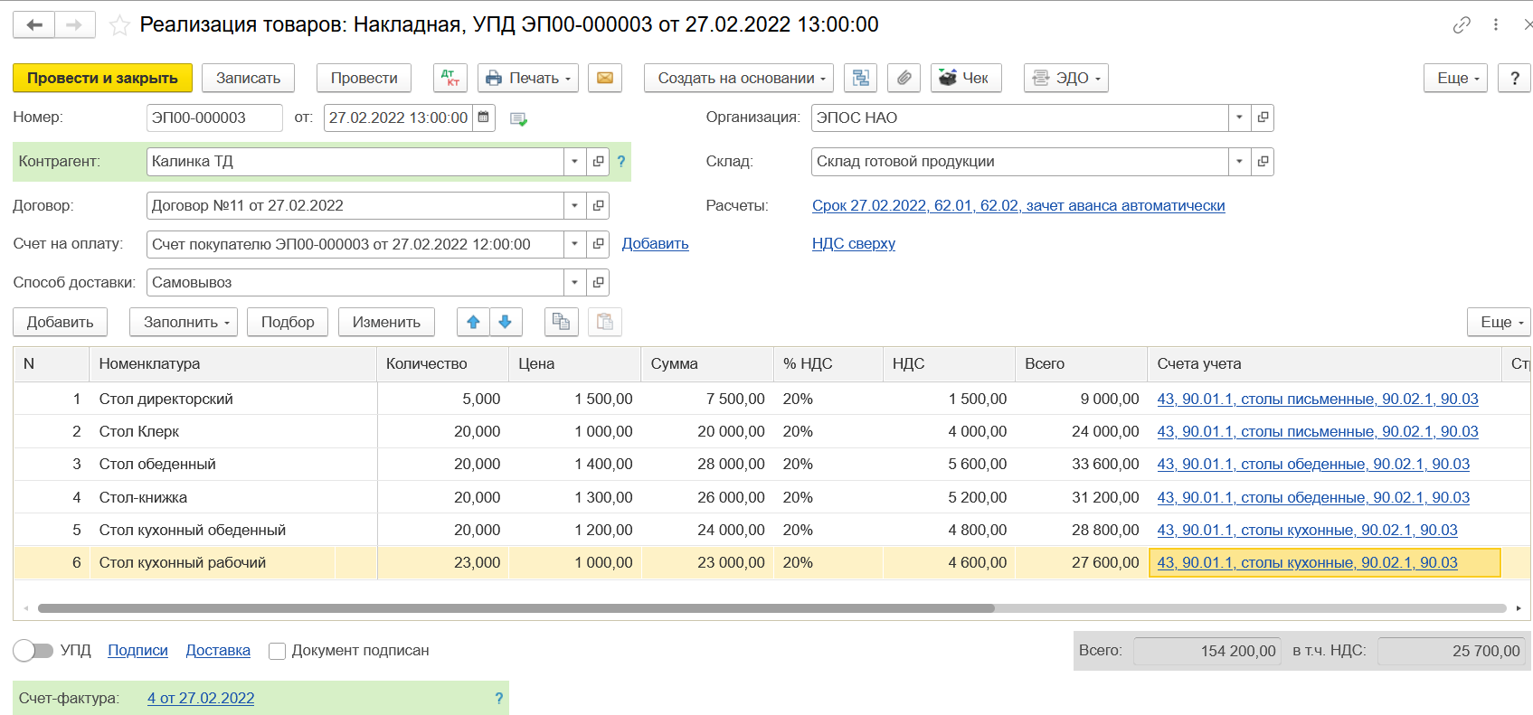

ТД Калина принял решение – часть долга за столы оплатить наличными (24200 руб.), часть – безналично (130000 руб.)

**НАЛИЧНЫМИ**. На основании документа счет покупателю создать документ Поступление наличных:

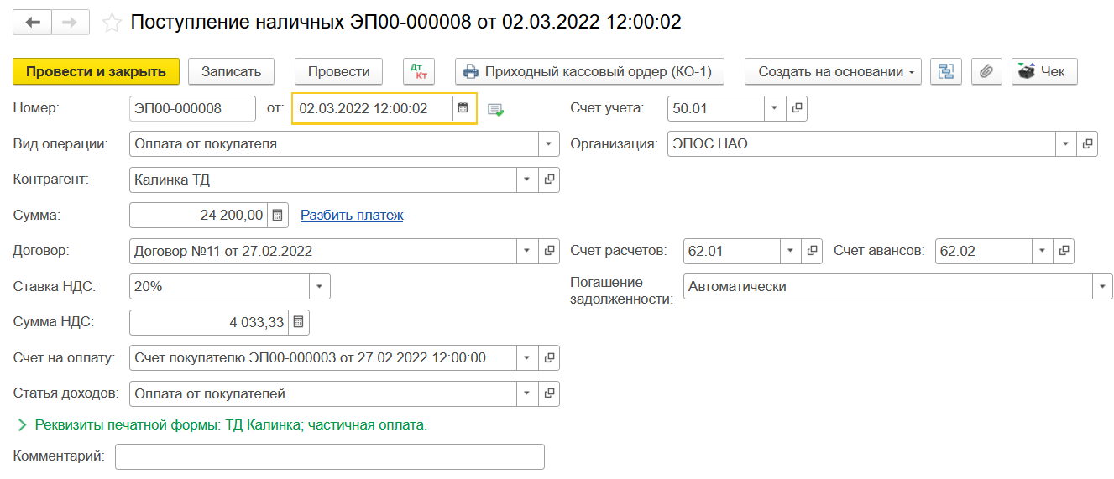

**БЕЗНАЛИЧНО**. А затем – документ Поступление на р/с

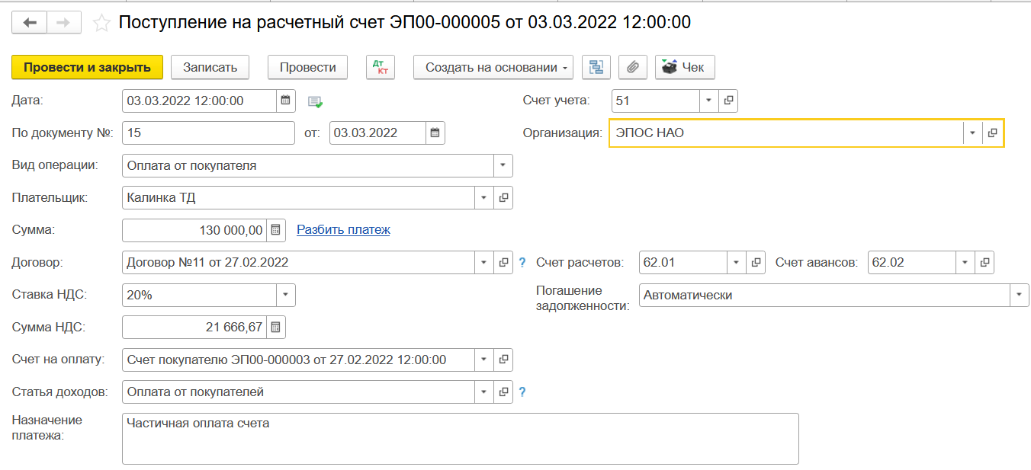

Проверка выполненных заданий:

Сформировать отчет Анализ субконто (виды субконто Контрагенты, Договоры) с отбором покупателей – завод Колибри, ТД Калинка, кафе Красный нал

